Arreglos y el método map

En esta sección, se aplicará el método **map** en un arreglo que contiene una lista de objetos.

El método map

El método **map** en JavaScript se utiliza para manipular y transformar los elementos de un arreglo. A diferencia del método **forEach**, que simplemente itera sobre los elementos del arreglo, el método **map** crea un nuevo arreglo con los resultados de aplicar una función a cada elemento del arreglo original.

Primero es necesario definir un arreglo que va a contener una lista de objetos:

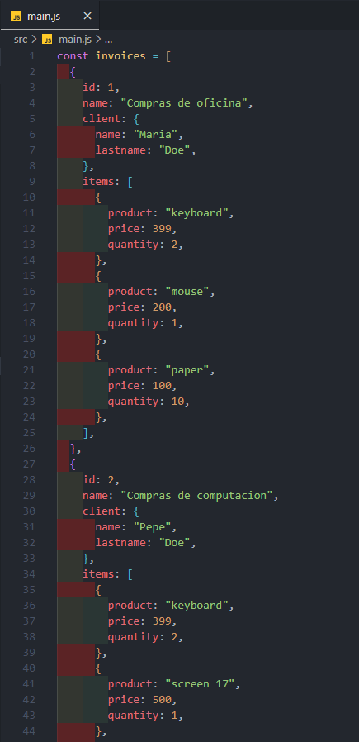

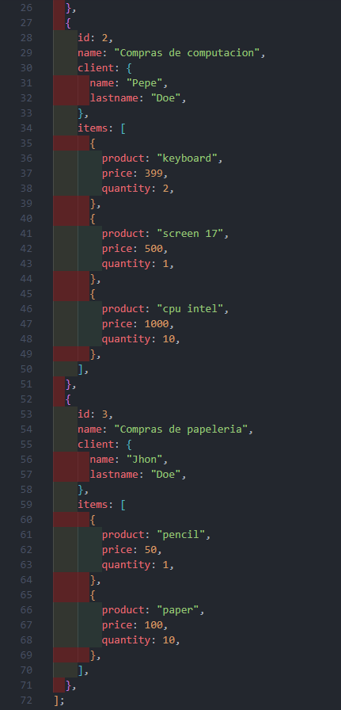

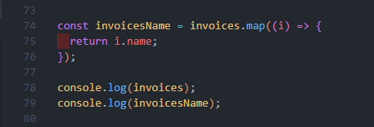

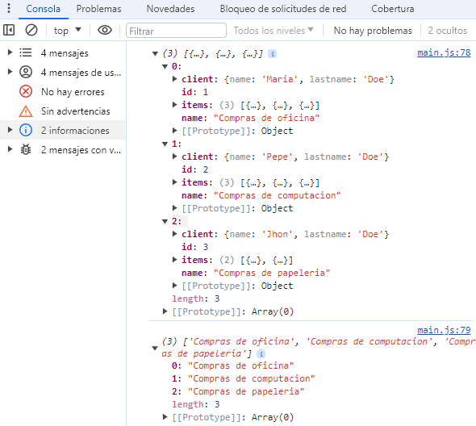

En el ejemplo mostrado se considera el arreglo de objetos **invoices** que contiene información sobre diferentes facturas. El método **map** itera sobre cada objeto en el arreglo **invoices** y devuelve un nuevo arreglo que contiene solo los nombres de las facturas.

Obtener los valores de los atributos de un objeto anidado

Al trabajar con arreglos que contienen objetos anidados, es muy común querer acceder a los valores de los atributos de estos objetos internos. Se puede utilizar el método **map** combinado con la notación de puntos (**.**) para acceder a los atributos de los objetos.

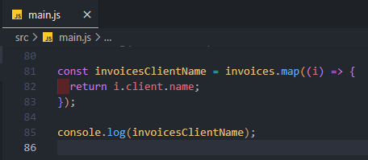

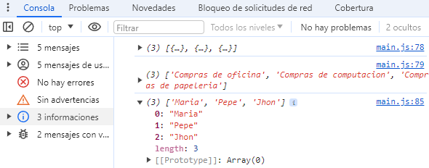

En este ejemplo, el método **map** itera sobre cada objeto en el arreglo **invoices** y accede al atributo **name** del objeto **client** dentro de cada factura, devolviendo un nuevo arreglo con los nombres de los clientes.